CV RESUMIDO
Sergio Paulo Pereyra
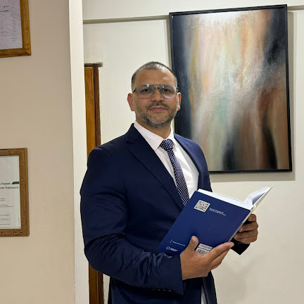

DNI N°: 32.854.376
Fecha de Nacimiento: 04/02/1987
Edad: 38 años
Domicilio: calle Necochea N° 1.214, ciudad de Resistencia, Provincia del Chaco, Argentina.
Correo electrónico: paulopereyra1987@gmail.com
Celular número: 3624-616901

Abogado, Posgraduado en Derecho Administrativo Profundizado y Doctorando en Derecho por la Universidad Nacional del Nordeste (UNNE). Especialista en Ejecución Penal y Derecho Penitenciario por la Universidad de Barcelona (UB-UCI) y Diplomado en Derecho Disciplinario Iberoamericano (UNLPAM).

Desarrollo de investigación en: el Grupo Consolidado de Investigación “Deodoro Roca”: 20G001 SGCyT-UNNE (Argentina). Directora: Prof. Dra. Dora Ayala Rojas. 2024; Investigador externo en el P.I. “La prueba del informe criminológico en la litigación de la audiencia del art. 380 del Código Procesal Penal Federal”. Instituto Universitario de la Policía Federal Argentina. Director: Prof. Dr. Pablo Andrés Vacani. 10/2025; en el PEI – FD 2024/004: “Los delitos económicos. Desarrollo e impacto en el derecho penal argentino.” Director: Prof. Dr. Isidoro Sassón. -UNNE (Argentina). 10/2025; y, en el Proyecto de Extensión Universitaria “Los derechos que la cárcel no te quita”. UNNE (Argentina). 10/2025.

Coordinador y docente en la Diplomatura en Derecho de Ejecución Penal por la Universidad Nacional del Chaco Austral (UNCAus); Profesor Adjunto en Derecho Penal Parte General -Parte I- e investigador por la Universidad de la Cuenca del Plata (UCP).
Delegado Inspector Judicial en la Dirección de Control y Asistencia de Ejecución Penal del Poder Judicial de la Nación (Delegación Resistencia-Chaco); ex-abogado querellante en causas por crímenes de lesa humanidad y graves violaciones a los derechos humanos, ex-Miembro del Comité para la Prevención de la Tortura; y ex-subsecretario de Asuntos Jurídicos del Ministerio de Planificación, Economía e Infraestructura de la Provincia del Chaco.

Algunas de las últimas publicaciones:
Pereyra, S. P. (2025). El principio de legalidad en el procedimiento disciplinario y en el proceso penal: a propósito de las voces de la doctrina y de la Corte Interamericana de Derechos Humanos. Revista Argentina del Régimen de la Administración Pública (RAP), (560/561), 77–87. [Trabajo final presentado para la Diplomatura en Derecho Disciplinario Iberoamericano (2024), Facultad de Ciencias Económicas y Jurídicas, Universidad Nacional de La Pampa, con calificación sobresaliente y recomendado para su publicación]
Pereyra, S. P. (2025). Aproximaciones Trialistas al Derecho Disciplinario. El Avocamiento en el Juicio a las Juntas y la Exclusión de las Fuerzas Armadas de la Ley Bases en Argentina. Memorias Forenses. https://ojs.tdea.edu.co/index.php/mforenses/article/view/2027

